# Opdracht 1

### In het nieuws

1. **Fouten in onderzoeken van o.a. Brian Wansink met betrekking op eten**

<https://www.thedailymeal.com/healthy-eating/small-plates-help-you-eat-less-and-other-nutrition-lies-were-based-bogus-research/100517>

1. **Minister-president van India “cherry picked” data voor speech**

<http://www.huffingtonpost.in/2017/10/05/how-pm-modi-cherry-picked-data-to-build-a-positive-narrative-on-the-economy_a_23233457/>

### Wetenschappelijke artikelen

1. **Google Flu Trends zegt 97% accuraat te zijn, maar zit over een periode het dubbele ernaast**

<http://static.googleusercontent.com/media/research.google.com/en/us/archive/papers/detecting-influenza-epidemics.pdf>

De fout wordt besproken:

* <https://bits.blogs.nytimes.com/2013/02/24/disruptions-google-flu-trends-shows-problems-of-big-data-without-context/>
* <https://dash.harvard.edu/bitstream/handle/1/12016836/The%20Parable%20of%20Google%20Flu%20(WP-Final).pdf>

1. **Test of een onzin artikel gepubliceerd wordt:**

<http://www.physics.nyu.edu/faculty/sokal/transgress_v2/transgress_v2_singlefile.html>

Uitleg:

* <http://www.physics.nyu.edu/faculty/sokal/lingua_franca_v4/lingua_franca_v4.html>

### Andere artikelen/blogs/berichten/tweets etc.

1. **Miscaptioned**

Gearchiveerde tweet: <https://archive.is/r9xUo>

De fout wordt besproken:

* <https://www.snopes.com/did-trump-impatiently-dump-fish-food-in-japanese-koi-pond/>

1. **Mass shootings by president**

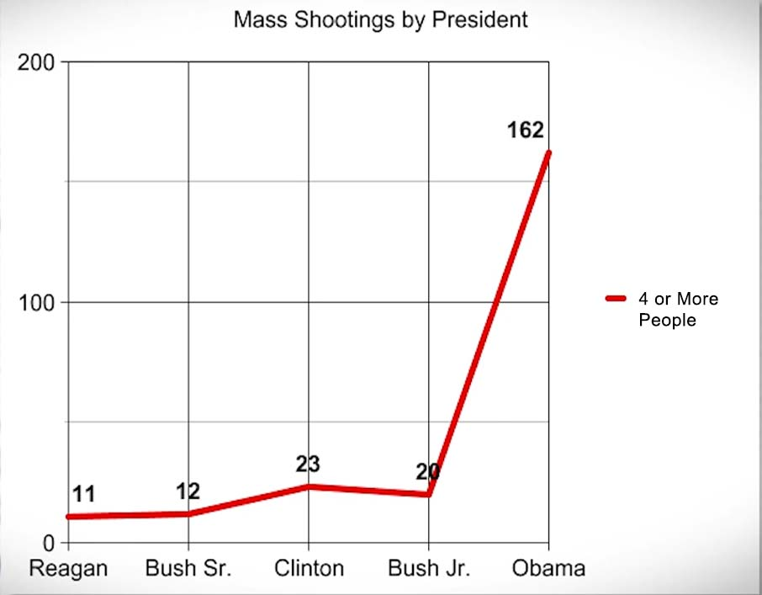

<http://truthstreammedia.com/2015/12/02/why-have-there-been-more-mass-shootings-under-obama-than-the-four-previous-presidents-combined/>

Ontmaskerd door:

* <https://www.snopes.com/mass-shootings-obama/>

### Video’s

1. Buitenaards ruimteschip op de maan

<https://www.youtube.com/watch?v=aR-Q5JAlM6w>

1. Buitenaardse stad op de maan

<https://www.youtube.com/watch?v=Y3X5oucqQe4>

### Grafieken

1. **Russische verkiezingen 2011 komen uit op ongeveer 146%**

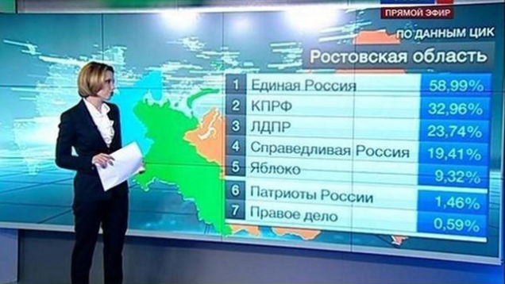

<http://gawker.com/5864945/putin-clings-to-victory-as-russias-voter-turnout-exceeds-146>

# Opdracht 2

Hoaxwijzer

Thoughtco.com

Huffingtonpost – myths around margerine

Snopes.com